**ESTACIÓN CIENTÍFICA DO COUREL**



**Conferencias “AS PLANTAS MEDICINAIS E O SEU USO TRADICIONAL NO COUREL”**

**O Courel como Referente da Sabiduría e Tradición Populares en Galicia**

**María Moure Oteyza, Licenciada en Farmacia pola USC**

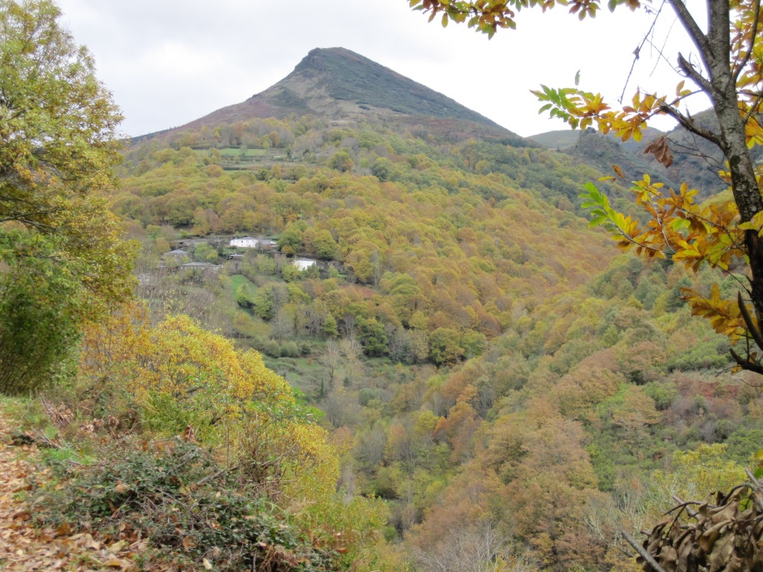

**Estación Científica do Courel, sábado 23 de maio de 2015**

**10.30-11 h Inauguración**

**11-12 Conferencia**

**12-12.30 h Pausa café**

**12.30-13.30 h Conferencia**

**16.30-19.30 h Práctica de campo**

**Inscrición gratuíta mediante chamada telefónica ou correo electrónico (648051928, 600942418,** [**ro_rodriguezlopez@hotmail.com**](mailto:ro_rodriguezlopez@hotmail.com)**,** [**antonio.rigueiro@usc.es**](mailto:antonio.rigueiro@usc.es)**). Data límite 15 de maio.**